
宁德师范学院
本科毕业论文(设计)
基于Java的房屋租赁与销售平台设计与实现

姓 名
学 号
专业（班级）
学 院 | 信息工程学院
指 导 教 师
职 称
完 成 日 期

宁德师范学院本科毕业论文（设计）

作者声明书

本人郑重声明：
本人提交的毕业论文（设计）是本人在指导教师的指导下独立研究、撰写的成果；论文（设计）未剽窃、抄袭他人的学术观点、思想和成果，未篡改研究数据，论文（设计）中所引用的文字、研究成果均已在论文（设计）中以明确的方式标明；在毕业论文（设计）工作过程中，本人恪守学术规范，遵守学校有关规定，依法享有和承担由此论文（设计）产生的权利和责任。
本人完全了解宁德师范学院有关保留使用学位论文的规定，即：学校有权保留送交论文的复印件，允许论文被查阅和借阅；学校可以公布论文的全部或部分内容，可以采用影印、缩印或其他复制手段保存论文。

作者签名： 签字日期：20 年 月 日

指导教师签名： 签字日期：20 年 月 日

摘 要
['随着信息技术的快速发展与互联网应用的日益普及，传统房屋租赁与销售行业的管理模式已难以满足现代化需求。传统房屋租售管理主要依赖人工记录与纸质档案，存在信息查询效率低、数据易出错、管理成本高等问题，严重制约了房屋租售行业的信息化发展。为解决上述问题，本文设计并实现了一款基于Java语言的房屋租赁与销售平台，采用B/S架构模式与SSM框架进行系统开发，利用MySQL数据库进行数据存储与管理，结合JSP技术实现动态页面交互。', '本文首先对系统进行了全面的需求分析，明确了管理员与用户两类角色的功能需求，并通过用例建模对系统功能进行了可视化描述。在此基础上，对系统进行了架构设计与功能模块划分，构建了包括用户管理、房屋出售管理、房屋出租管理、订单管理及公告管理等核心功能模块。数据库设计阶段，通过概念设计与逻辑设计相结合的方式，建立了规范化的数据库表结构，确保数据存储的完整性与一致性。系统实现阶段，依据设计方案完成了各功能模块的编码与集成，实现了房屋信息的发布、查询、租赁与购买等核心业务流程。最后，采用黑盒测试方法对系统进行了功能验证，测试结果表明系统运行稳定，各功能模块均能正常使用。', '本系统的设计与实现兼顾安全性与便捷性。在安全性方面，通过用户注册与密码验证机制保障用户信息与数据安全；在便捷性方面，基于B/S架构使用户可通过浏览器随时随地访问系统，有效推动了房屋租售行业的信息化建设，提高了房屋租售管理的工作效率。']
关键词：['房屋租赁与销售', 'Java语言', 'B/S架构', 'SSM框架', 'JSP技术']

Abstract
['With the rapid development of information technology and the increasing popularity of Internet applications, the traditional management model of the house rental and sales industry can no longer meet modern demands. Traditional house rental and sales management relies primarily on manual records and paper-based archives, which suffer from low information retrieval efficiency, error-prone data, and high management costs, seriously constraining the informatization development of the industry. To address these issues, this paper designs and implements a house rental and sales platform based on the Java programming language, adopting the B/S architecture pattern and the SSM framework for system development, utilizing MySQL database for data storage and management, and combining JSP technology for dynamic page interaction.', 'This paper first conducts a comprehensive requirement analysis of the system, identifying the functional requirements of two user roles: administrators and general users, and provides a visual description of system functions through use case modeling. On this basis, the system architecture design and functional module division are carried out, constructing core functional modules including user management, house sale management, house rental management, order management, and announcement management. During the database design phase, a standardized database table structure is established through the combination of conceptual design and logical design, ensuring the integrity and consistency of data storage. In the system implementation phase, the coding and integration of each functional module are completed according to the design scheme, realizing core business processes such as house information publishing, querying, rental, and purchase. Finally, the black-box testing method is employed for functional verification, and the test results indicate that the system operates stably with all functional modules functioning normally.', 'The design and implementation of this system balances both security and convenience. In terms of security, user information and data security are ensured through user registration and password verification mechanisms. In terms of convenience, the B/S architecture enables users to access the system anytime and anywhere via a browser, effectively promoting the informatization construction of the house rental and sales industry and improving the work efficiency of house rental and sales management.']
Key words: ['House rental and sales', 'Java language', 'B/S architecture', 'SSM framework', 'JSP technology']

目 录

1 引言 １
1.1 研究的背景及意义 １
1.2 国内外现状分析 １
1.2.1 国外现状 １
1.2.2 国内现状 １
1.3 主要研究内容 ２
2 某某及其相关理论的发展概况 ２
2.1 某某 ２
2.1.1 某某的概念 ２
2.2.2 莫某的测试试验 ３
3 结论 ４
致谢 ５
参考文献 ６
附录A 系统程序 ７

引言

研究背景与意义
近年来，随着信息技术的飞速发展与互联网的广泛普及，计算机技术已深入渗透到社会生活的各个领域，深刻改变了传统行业的运营方式与管理模式。信息化管理作为现代企业提升效率、降低成本的重要手段，在电子商务、金融服务、物流运输等行业中得到了广泛应用，为各行业的数字化转型提供了强有力的技术支撑。
在房屋租赁与销售领域，传统的管理模式长期依赖人工记录与纸质档案进行房源信息的登记、查询与管理。这种方式不仅工作流程繁琐、信息查找不便，而且容易因人为因素导致数据错误或信息遗漏，难以满足当前房屋租售市场日益增长的信息化管理需求。随着我国城镇化进程的持续推进与房地产市场的不断发展，房屋租赁与销售业务的规模和复杂度显著提升，传统管理模式的局限性愈发凸显，亟需借助信息化手段实现管理方式的变革与升级。
基于上述背景，本文设计并实现了一款基于Java语言的房屋租赁与销售平台。该平台采用B/S架构模式与SSM框架进行开发，利用MySQL数据库进行数据存储与管理，结合JSP技术实现动态页面交互，旨在为房屋租售行业提供一套功能完善、操作便捷的信息化管理工具。该平台的设计与实现不仅有助于简化房屋租售管理的工作流程、提高管理效率，还能够促进房源信息的规范化管理与高效共享，对推动房屋租售行业的信息化建设具有一定的实际意义和应用价值。

国内外研究现状
房屋租赁与销售管理信息系统作为房地产行业信息化建设的重要组成部分，近年来受到国内外研究者的广泛关注。随着计算机技术与互联网应用的不断发展，房屋租售管理平台的研究与实践日趋成熟，国内外均取得了一定的研究成果。

国内研究现状
我国在管理信息系统领域的研究起步于20世纪90年代，由于当时计算机技术尚处于发展初期，网络基础设施尚不完善，信息化管理在各行业中的应用推广相对缓慢。进入21世纪以来，随着国家对信息化建设的高度重视以及互联网技术的快速普及，我国的管理信息系统行业进入了高速发展阶段，相关技术体系与行业规范日趋完善。
在房屋租赁与销售管理领域，国内已涌现出一批具有代表性的房屋租售信息平台，如链家网、贝壳找房、安居客等。这些平台依托大数据分析、云计算等先进技术，实现了房源信息的在线发布、精准匹配与智能推荐等功能，极大地提升了房屋租售信息的流通效率。在学术研究方面，国内学者围绕房屋租售管理系统的需求分析、架构设计与功能实现等方面开展了大量研究工作，为房屋租售管理信息系统的设计与开发积累了丰富的理论基础与实践经验。
然而，目前国内部分中小型房屋租售管理系统仍存在功能单一、用户体验不佳、数据安全保障不足等问题，难以全面满足房屋租售业务的多样化需求。因此，设计一款功能完善、操作便捷且安全可靠的房屋租赁与销售管理平台仍具有重要的研究价值与实际意义。

国外研究现状
相较于国内，国外在计算机技术与信息管理系统领域的研究起步较早，技术积累较为深厚。早在20世纪60年代，欧美发达国家便开始将计算机技术应用于房地产信息管理领域，并逐步建立了较为完善的房屋租售信息管理体系。美国的Zillow、Trulia，英国的Rightmove等平台作为国外房屋租售信息管理的典型代表，已实现了房源信息的智能化管理、在线交易以及用户个性化服务等功能，其系统架构设计合理、功能体系全面，在技术水平与用户体验方面均处于领先地位。
在技术实现层面，国外房屋租售管理平台普遍采用成熟的Web开发框架与云服务架构，注重系统的可扩展性、安全性与高可用性，能够支撑大规模并发访问与海量数据处理。同时，国外相关研究在数据挖掘、智能推荐、虚拟看房等新兴技术的应用方面也取得了显著进展，为房屋租售管理系统的功能创新提供了新的方向。
总体而言，国外房屋租售管理系统在技术成熟度与功能丰富性方面仍具有一定优势。我国在发展房屋租售信息管理系统的过程中，应积极借鉴国外先进的技术经验与设计理念，结合国内市场的实际需求，不断提升系统的功能性与实用性。

研究内容与论文结构
本文围绕房屋租赁与销售平台的设计与实现展开研究。针对传统房屋租售管理模式中存在的信息管理效率低、数据查询不便等问题，本文结合现代Web开发技术，采用Java语言编写系统功能模块，利用JSP技术设计系统页面布局，使用MySQL数据库进行数据存储与管理，基于SSM框架进行系统的分层开发与整合，设计并实现了一款面向管理员和用户的房屋租赁与销售管理平台。该平台涵盖用户管理、房屋出售管理、房屋出租管理、订单管理以及公告管理等核心功能模块，旨在实现房屋租售信息的规范化管理与高效共享，提高房屋租售管理的工作效率。
本文的组织结构如下：
第一章为引言，阐述了本课题的研究背景与意义，分析了国内外房屋租售管理信息系统的研究现状，明确了研究内容与论文结构。
第二章为相关技术介绍，对系统开发过程中所涉及的B/S架构、Java语言、MySQL数据库、JSP技术、Tomcat服务器及SSM框架等关键技术进行了介绍。
第三章为系统分析，对系统进行了需求分析、可行性分析以及系统流程分析，明确了系统的功能需求与设计目标。
第四章为系统设计，对系统的架构设计、功能模块设计以及数据库设计进行了详细描述。
第五章为系统实现，展示了管理员功能模块与用户功能模块的具体实现过程与运行效果。
第六章为系统测试，说明了系统的测试方法、测试环境及测试结果，验证了系统功能的正确性与稳定性。
第七章为总结与展望，对全文的研究工作进行了总结，并对系统的后续优化方向进行了展望。

相关技术介绍

相关技术介绍
本系统在设计与实现过程中，综合考虑系统性能、开发效率、可维护性及实际应用需求，选用了成熟稳定的Web开发技术体系。整体采用B/S架构作为系统结构基础，以Java语言作为主要开发语言，结合JSP技术实现动态页面展示，使用MySQL数据库进行数据存储，并依托Tomcat服务器完成系统部署与运行，同时引入SSM框架对系统进行分层设计与整合开发。上述技术组合具有开发成本低、扩展性强、稳定性高等特点，能够满足房屋租赁与销售平台在数据管理、业务处理及用户交互等方面的实际需求。以下对各项关键技术分别进行介绍。

B/S架构模式
本系统采用B/S（Browser/Server）架构模式进行设计。该模式以浏览器作为客户端入口，用户无需安装额外软件即可通过浏览器访问系统，实现各项业务功能操作。
相比传统的C/S架构，B/S模式具有明显优势。首先，在部署与维护方面，B/S模式仅需在服务器端进行系统更新，客户端无需单独维护，大大降低了系统维护成本。其次，在使用便捷性方面，用户只需通过浏览器即可访问系统，突破了设备与地域限制，提高了系统的可访问性。再次，在系统扩展性方面，B/S模式便于后续功能扩展和模块升级，有利于系统长期发展。
因此，选择B/S架构能够有效提升系统的灵活性与实用性，更适合本系统面向多用户访问的应用场景。

Java语言
本系统采用Java语言进行开发。Java是一种面向对象的编程语言，具有良好的封装性、继承性与多态性，能够有效提高系统开发效率和代码复用程度。
与C++等传统编程语言相比，Java具有更好的跨平台特性，依托Java虚拟机可以在不同操作系统环境下运行，增强了系统的适应能力。同时，相较于Python等语言，Java在大型系统开发中具有更强的稳定性与结构性，更适合构建业务逻辑复杂的管理系统。
此外，Java拥有完善的开发生态和丰富的开源框架支持，便于系统开发与后期维护。因此，选择Java作为核心开发语言能够保证系统的稳定性与可扩展性。

MySQL数据库
本系统采用MySQL作为数据管理工具。MySQL是一种开源的关系型数据库管理系统，具有运行速度快、占用资源少、维护成本低等特点，广泛应用于中小型Web系统中。
与SQL Server等商业数据库相比，MySQL无需额外授权费用，能够有效降低系统开发成本。同时，MySQL支持多种编程语言，兼容性强，便于系统开发与集成。在性能方面，MySQL能够满足本系统的数据存储与查询需求，保证系统运行的稳定性。
因此，选择MySQL数据库不仅具有良好的经济性，也能够满足系统的数据管理需求。

JSP技术
本系统采用JSP技术实现动态页面开发。JSP基于Java技术体系，通过在HTML页面中嵌入Java代码，实现页面内容的动态生成，从而增强系统的交互能力。
相比纯静态页面技术，JSP能够根据用户请求动态生成页面内容，提高系统的灵活性与响应能力。与PHP等动态网页技术相比，JSP依托Java平台，具有更好的安全性和稳定性，更适合与Java后端系统进行集成开发。
此外，JSP页面在首次访问后会被编译为Servlet并缓存执行，提高了系统运行效率。因此，JSP技术能够有效满足本系统在动态交互方面的需求。

Tomcat服务器
本系统采用Tomcat作为Web服务器。Tomcat是一种轻量级开源应用服务器，主要用于运行Java Web应用程序，支持Servlet和JSP技术。
与WebLogic等大型应用服务器相比，Tomcat部署简单、资源占用低，更适合中小型系统使用。在开发与测试阶段，Tomcat能够快速启动和运行系统，提高开发效率。在运行稳定性方面，Tomcat能够满足本系统的访问需求，保证系统的正常运行。
因此，选择Tomcat作为运行环境，既能降低系统部署复杂度，又能满足系统运行需求。

SSM框架
本系统采用SSM框架（Spring、SpringMVC、MyBatis）进行开发。该框架通过分层设计，实现了系统结构的解耦，提高了系统的可维护性与扩展性。
其中，Spring负责系统对象的管理与依赖注入，降低模块之间的耦合度；SpringMVC负责请求分发与控制逻辑处理，使系统结构更加清晰；MyBatis负责数据库访问与数据映射，简化了数据库操作过程。
与传统JDBC开发方式相比，SSM框架能够显著减少代码冗余，提高开发效率。同时，相较于单一框架开发，SSM组合更加灵活，适用于业务逻辑较复杂的系统。
因此，采用SSM框架能够提升系统开发效率，增强系统的稳定性与可扩展性。

系统分析

需求分析
需求分析是软件开发过程中至关重要的环节，其结果直接影响系统设计与实现的质量。通过对用户需求的调研与分析，可以明确系统应具备的功能模块及性能要求，从而为系统开发提供依据。一般而言，需求分析主要包括业务需求、功能需求和非功能需求三个方面。其中，业务需求反映用户在实际应用中的基本需求，是系统设计的基础；功能需求用于实现具体业务功能；非功能需求则主要体现在系统性能、安全性、稳定性及可扩展性等方面，对系统整体质量具有重要影响。
本系统通过问卷调查与实际调研相结合的方式，对房屋租赁与销售平台进行了全面分析。根据分析结果，系统主要面向管理员和用户两类角色进行设计。管理员端主要承担系统管理职责，其功能包括个人信息管理、用户管理、房屋出售管理、房屋出租管理以及公告管理等，能够实现对房屋信息及用户数据的增删改查操作，从而保证系统数据的准确性与完整性。其中，房屋信息管理是核心模块，管理员可对房屋的基本信息进行维护与更新。
用户端主要面向普通用户，功能包括个人信息管理、房屋信息浏览与管理以及公告查看等。用户可以通过系统查询房屋信息，了解房屋基本情况，并对相关信息进行查看与操作，实现租赁或购买需求。同时，系统支持用户对个人订单信息进行管理，提高用户使用体验。
为更加直观地描述系统的功能需求与各角色的操作关系，本文采用UML用例建模方法对系统进行分析。用例图通过图形化的方式清晰地展示了系统参与者与系统功能之间的交互关系，有助于在开发早期阶段对系统功能进行验证与确认。管理员用例图如图3-1所示，用户用例图如图3-2所示。
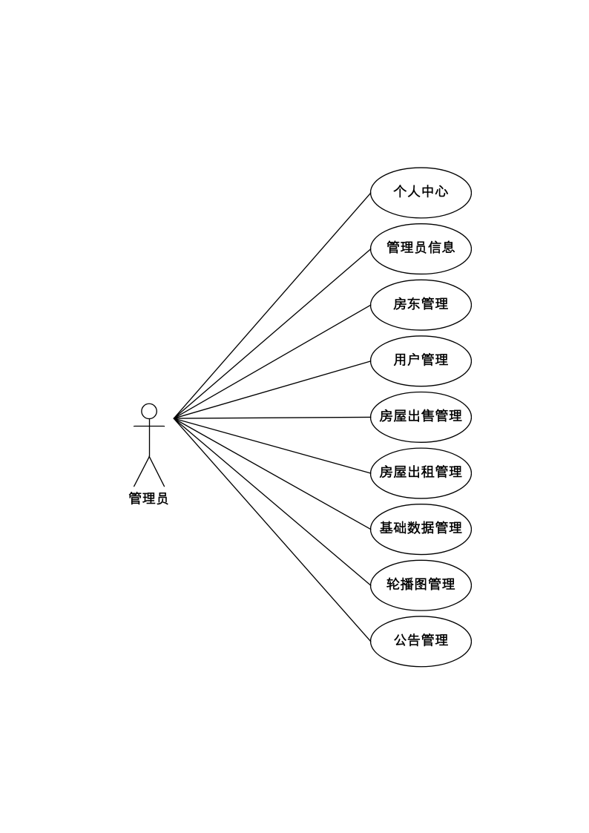
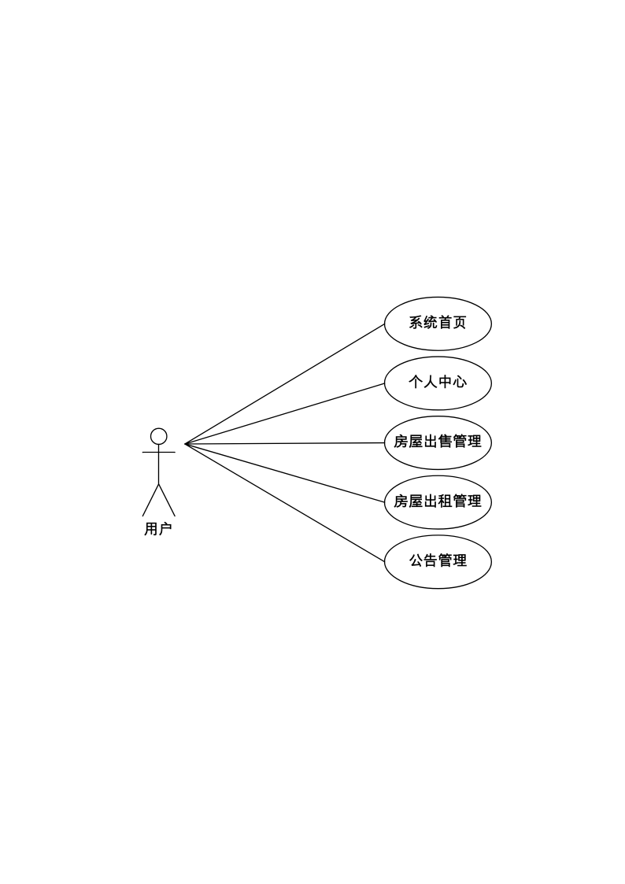
房屋租赁与销售平台通过对不同用户需求的分析与整合，实现了房屋信息管理与用户交互功能的统一，不仅提高了管理效率，也增强了用户获取信息的便捷性，具有较高的实际应用价值。

可行性分析
可行性分析是系统开发前期的重要工作环节，旨在从多个维度评估系统开发的合理性与可实现性。本节分别从技术可行性、经济可行性和操作可行性三个方面对本系统进行分析。

技术可行性
本系统基于成熟的Web开发技术体系进行设计与实现，相关技术具有稳定性高、应用广泛等特点，能够满足系统开发需求。所选技术支持跨平台运行，可在多种操作系统和浏览器环境下稳定使用，具有良好的兼容性。
同时，系统采用关系型数据库进行数据存储，具备良好的数据管理能力与安全性，能够保证系统运行的稳定性。开发过程中所涉及的技术均为当前主流技术，技术实现难度适中，具备较强的可实现性，因此系统在技术层面是可行的。

经济可行性
经济可行性主要通过分析系统开发成本与预期收益进行评估。传统房屋租售管理依赖人工记录，不仅效率低，而且易出错，管理成本较高。一旦信息记录出现错误，还需进行大量返工，严重影响管理效率。本系统采用信息化管理方式，可有效降低人工成本，提高数据处理效率。
在成本方面，系统开发所使用的技术大多为开源技术，软件投入较低，主要成本集中在硬件设备及人员投入。针对系统数据规模，本系统采用普通服务器即可满足运行需求，无需高成本部署环境。因此，从整体来看，本系统能够在较低成本下实现较高效益，具备良好的经济可行性。

操作可行性
本系统采用B/S架构，用户通过浏览器即可访问系统，无需额外安装客户端，使用方式简单便捷。系统界面设计清晰，功能模块划分合理，用户可通过菜单操作快速完成相关功能。
同时，系统在设计过程中注重用户体验，通过简化操作流程和提供必要提示信息，提高系统的易用性。无论是管理员进行数据管理，还是用户进行房屋查询与操作，均可在较短时间内掌握系统使用方法。因此，本系统在实际应用中具备良好的操作可行性。

系统流程分析
为更加清晰地描述系统运行过程，本节从系统核心功能模块出发，对主要业务流程进行分析，包括用户登录流程、房屋信息浏览流程、房屋租售业务流程以及管理员管理流程等。通过对各业务流程的梳理与分析，能够为后续系统设计与实现提供明确的业务逻辑参考。

用户登录与访问流程
用户在使用系统前，需要通过登录验证进入系统。首先，用户在登录界面输入账号和密码，系统对输入信息进行校验；若信息正确，则允许用户进入系统首页，并根据用户身份加载相应功能模块；若信息错误，则提示重新输入。用户成功登录后，可根据自身需求选择不同功能模块进行操作。
注：用户登录流程图（图3-3）待补充。

房屋信息浏览流程
用户进入系统后，可以通过房屋信息模块浏览房屋出售或出租信息。系统根据用户选择展示对应房屋列表，用户可查看房屋名称、价格、户型、位置等详细信息。在浏览过程中，用户可根据需求筛选或查询相关房源，提高信息获取效率。
注：房屋信息浏览流程图（图3-4）待补充。

房屋租售业务流程
在完成房屋信息浏览后，用户可根据自身需求选择具体房屋进行租赁或购买操作。用户进入房屋详情页面后，确认房屋信息无误，可提交租赁或购买请求，系统记录相关订单信息并更新房屋状态。管理员可对相关订单进行管理与处理，确保业务流程顺利完成。
注：房屋租售业务流程图（图3-5）待补充。

管理员管理流程
管理员登录系统后，可以进入后台管理界面，对系统数据进行统一管理。管理员可对用户信息、房屋信息、公告信息等进行维护，同时对房屋租售订单进行管理与审核。通过后台管理操作，实现系统数据的规范化管理与业务流程的有效控制。
注：管理员管理流程图（图3-6）待补充。

系统设计

系统架构设计
本系统采用B/S（Browser/Server）架构模式进行整体设计，系统架构自下而上可划分为数据层、持久层、业务逻辑层、控制层和表现层五个层次，各层之间职责明确、松耦合协作，共同支撑系统的稳定运行。
数据层以MySQL关系型数据库为核心，负责系统所有业务数据的持久化存储与管理，包括用户信息、房屋信息、订单信息、公告信息等核心数据表的存储与维护。持久层采用MyBatis框架实现对象关系映射，通过Mapper接口与XML配置文件完成Java实体对象与数据库表之间的映射，简化了数据库访问操作，提高了数据操作的规范性与效率。业务逻辑层由Spring框架进行统一管理，负责系统核心业务规则的实现与处理，包括用户身份验证、房屋信息管理、订单处理等业务逻辑，同时通过依赖注入机制实现各组件之间的松耦合。控制层采用SpringMVC框架，负责接收浏览器端发送的HTTP请求，进行请求分发与参数解析，将请求转发至对应的业务处理方法，并将处理结果返回前端页面。表现层基于JSP技术实现动态页面渲染，通过浏览器向用户提供可视化的操作界面，实现系统与用户之间的交互。
系统整体部署于Tomcat应用服务器之上，用户通过浏览器即可访问系统，无需安装额外客户端软件。这种分层架构设计不仅使系统各层职责清晰、便于独立开发与维护，还具有良好的可扩展性，为系统后续功能升级与优化奠定了坚实基础。
注：系统分层架构图待补充绘制。

功能模块设计
在系统架构设计的基础上，本节对系统的功能模块进行详细划分与设计。本系统主要采用Java语言进行功能编码，利用MySQL数据库进行数据管理，结合JSP技术设计简洁友好的用户界面，并基于SSM框架在IntelliJ IDEA开发环境中完成系统开发，通过Tomcat服务器完成系统部署与运行。
本系统的使用角色分为管理员和用户两类。管理员具有系统后台管理权限，可执行用户管理、房屋出售管理、房屋出租管理、订单管理、公告管理、轮播图管理等操作；用户具有前台浏览与业务操作权限，可执行房屋信息浏览、房屋租赁与购买、个人信息管理、公告查看等操作。系统总体功能设计图如图4-1所示。
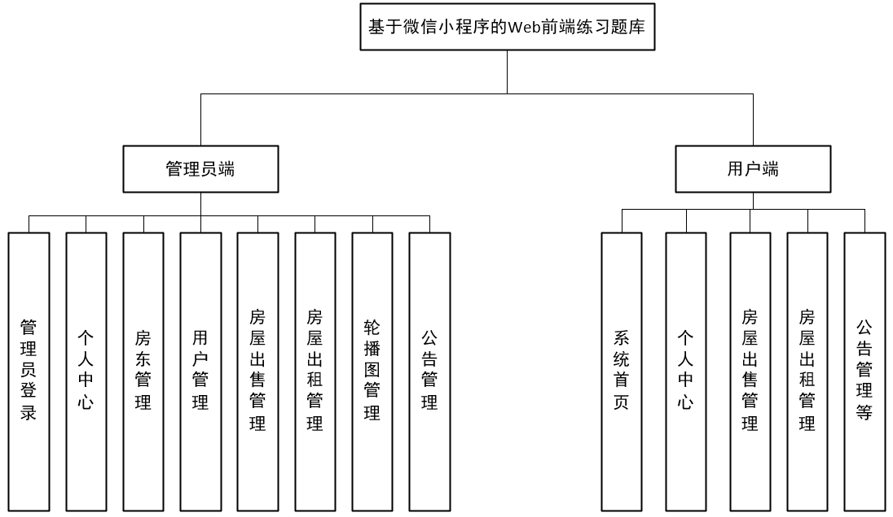

数据库设计
数据库设计是系统开发过程中的重要环节，直接影响系统数据存储的合理性与业务处理的效率。本系统使用MySQL数据库进行数据管理，数据库设计过程包括概念设计与逻辑设计两个阶段。概念设计阶段通过E-R模型对系统涉及的数据实体及其相互关系进行抽象描述；逻辑设计阶段则将概念模型转换为具体的数据库表结构，为系统开发提供数据存储基础。
本系统围绕房屋租赁与销售业务展开设计，根据系统功能需求和业务处理流程，可以抽象出多个核心实体，包括管理员、用户、房屋信息、分类信息、订单信息、留言信息以及公告信息等。各实体之间既相互独立，又通过业务流程形成一定的数据关联。例如，用户可以浏览房屋信息并产生订单记录，也可以针对房屋信息进行留言；管理员则负责对用户、房屋、公告等基础数据进行统一维护。系统总体E-R图如图4-2所示。
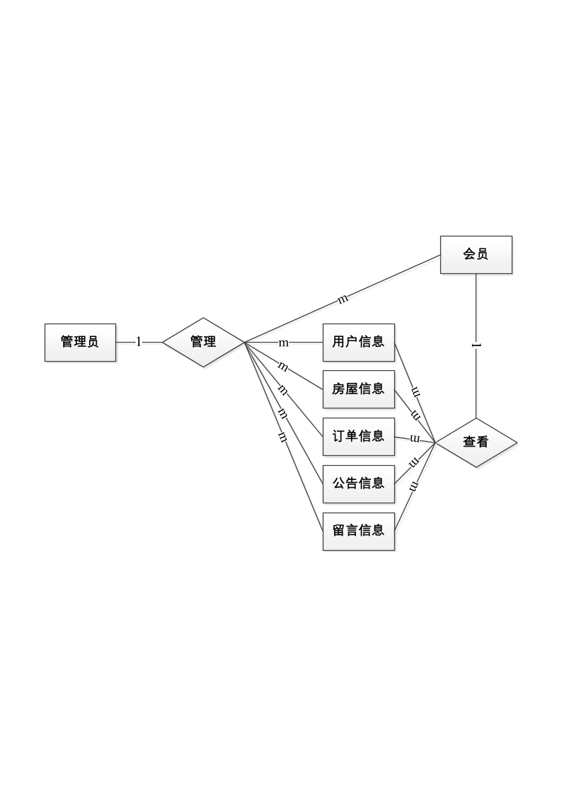
在系统总体E-R设计的基础上，对各核心实体进行细化设计。管理员实体主要包括管理员编号、账号、密码、姓名、性别、年龄、地址、电话及添加时间等属性，管理员实体E-R图如图4-3所示。用户实体主要包括用户编号、账号、密码、姓名、性别、身份证号、手机号、照片、注册时间及状态等属性，用户实体E-R图如图4-4所示。房屋信息实体是本系统的核心实体，主要包括房屋编号、名称、发布房东、手机号、户型、面积、价格、总价、图片、位置、发布时间及状态等属性，房屋信息实体E-R图如图4-5所示。
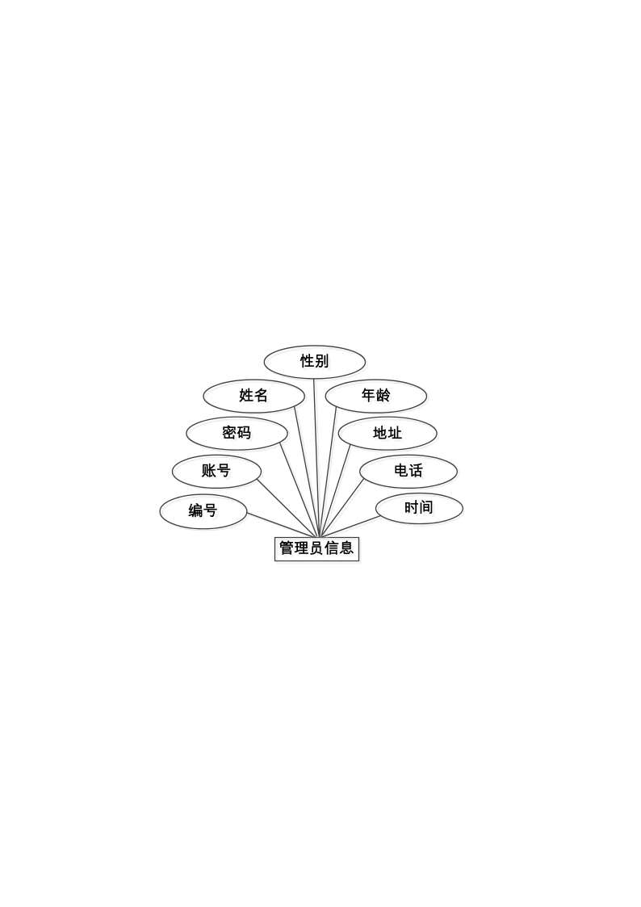
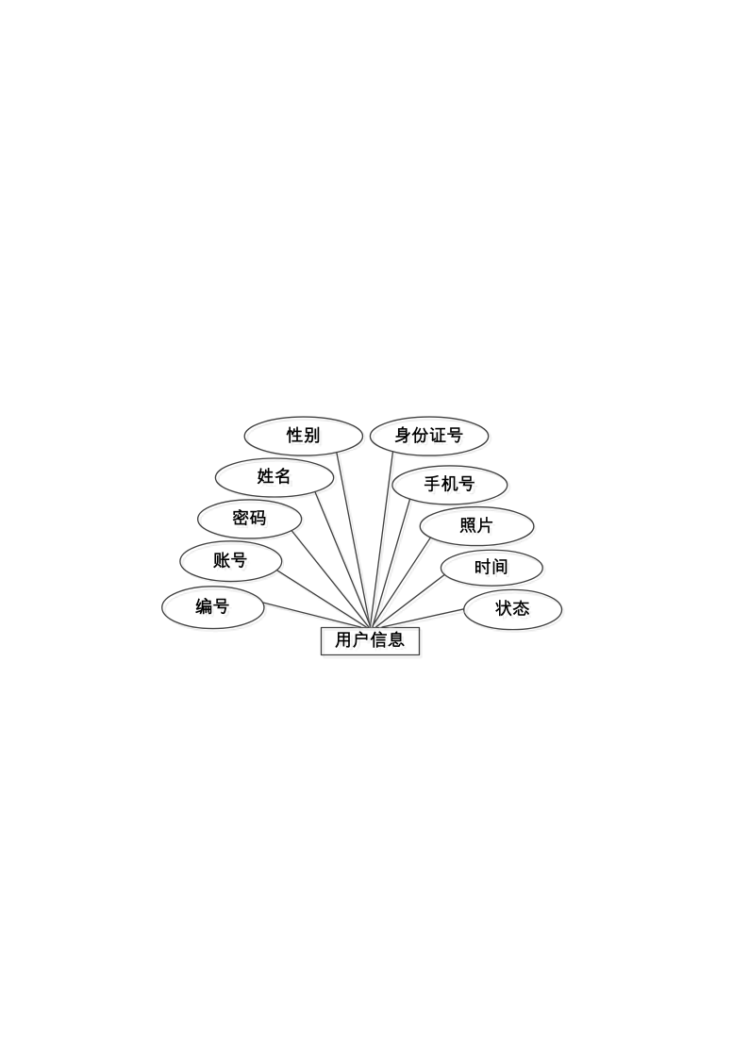
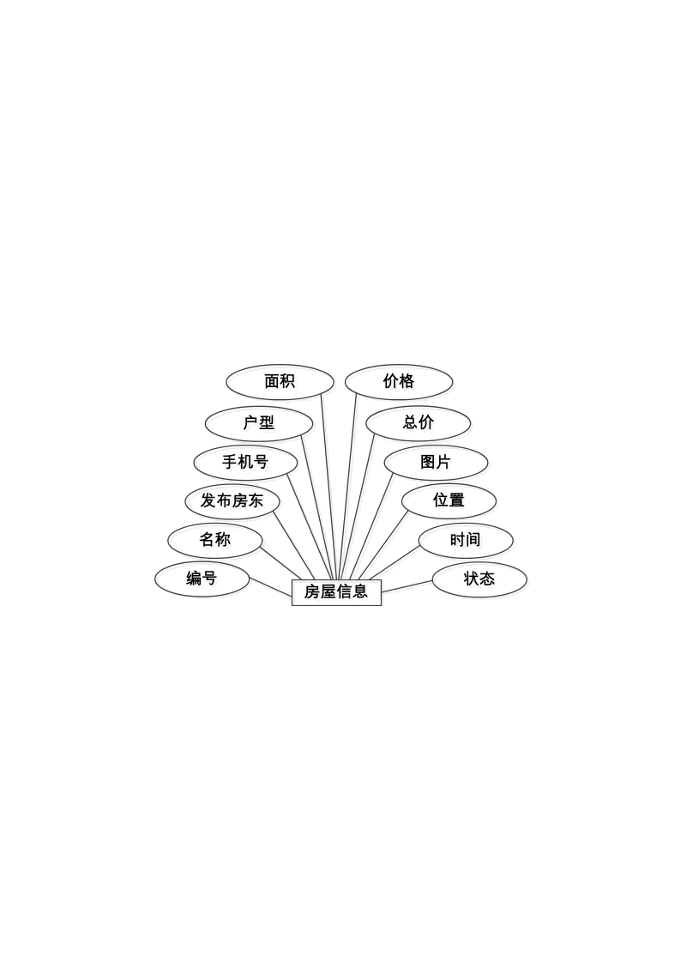
此外，系统还包括分类实体、订单实体、留言实体和公告实体等，分别用于对房屋分类、租售订单、用户留言和系统公告进行数据管理。各实体E-R图分别如图4-6至图4-9所示。
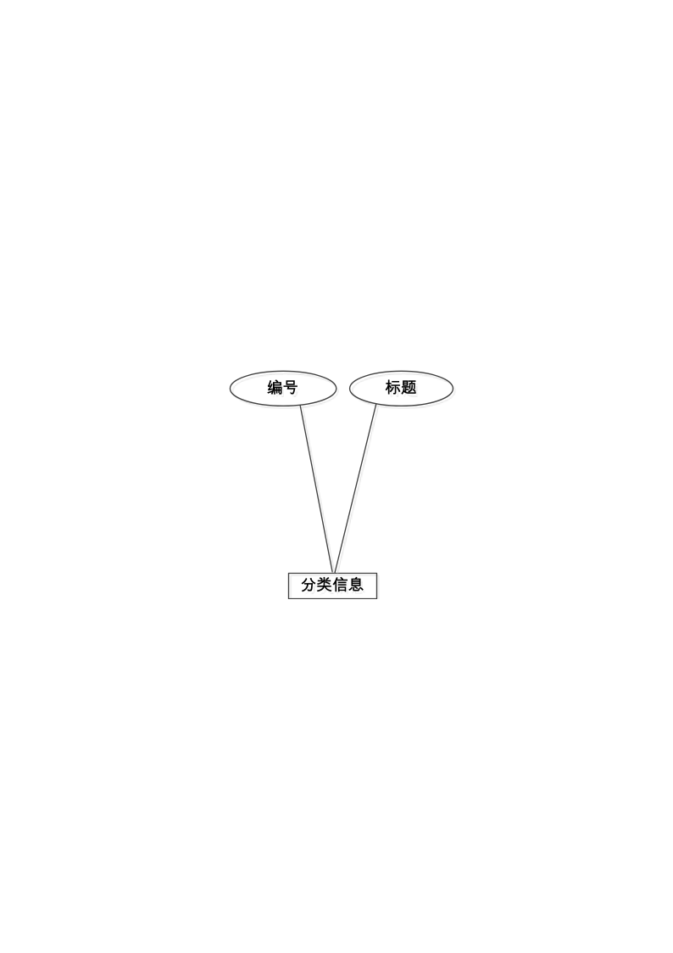
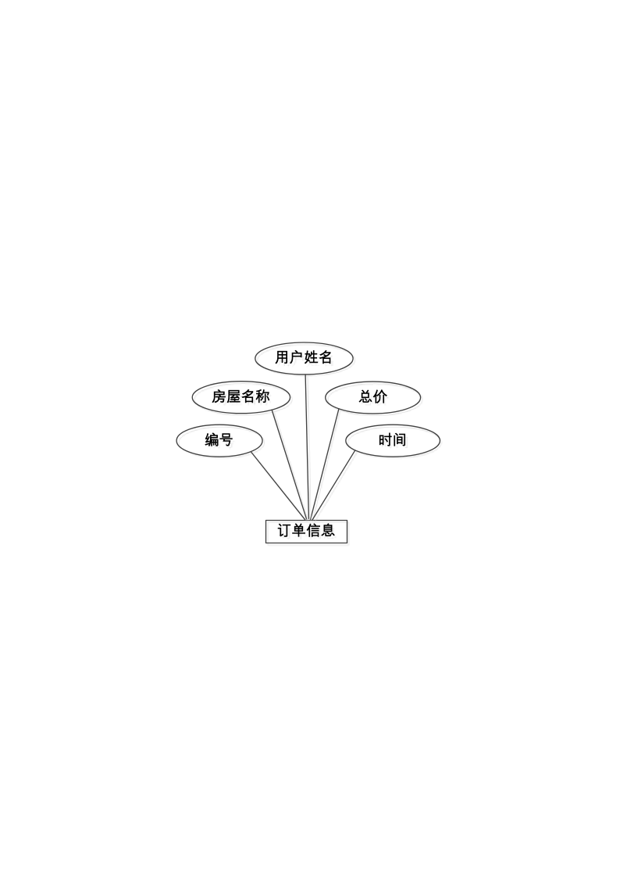
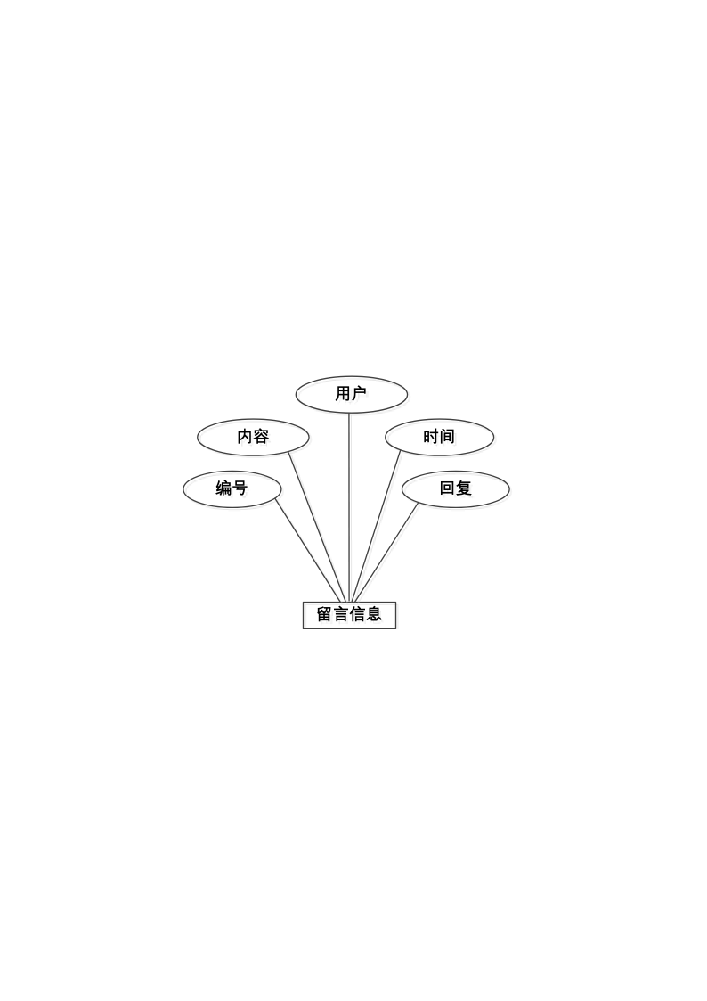
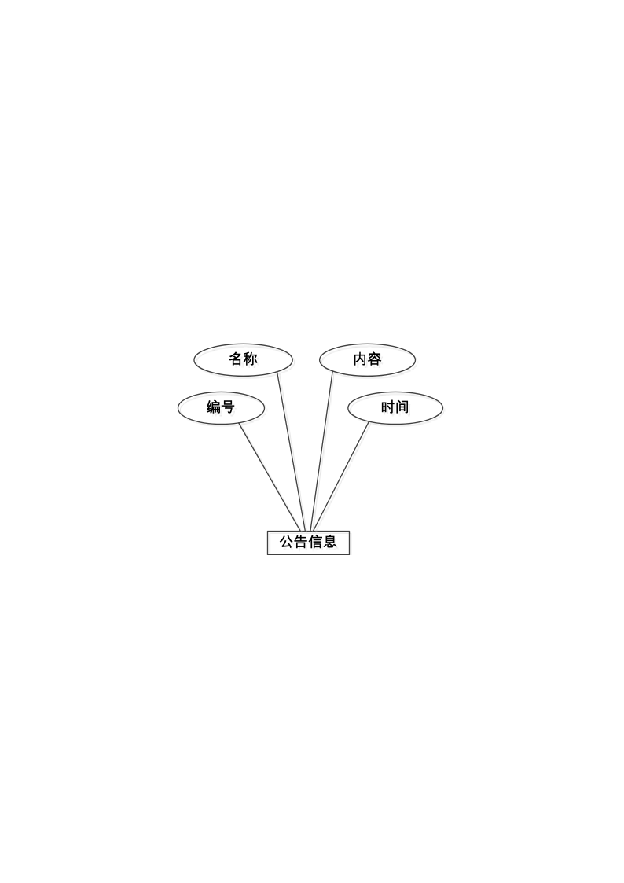
在逻辑设计阶段，将上述概念模型转换为具体的数据库表结构。本系统的核心数据表包括管理员信息表（admin）、用户信息表（member）、房屋信息表（fw）和订单信息表（dd）等，各表结构设计如下所示。

字段名称 | 字段说明 | 数据类型 | 是否主键 | 是否允许空
id | 编号 | int | YES | NO
name | 账号 | varchar | NO | Yes
password | 密码 | varchar | NO | Yes
realname | 姓名 | varchar | NO | Yes
sex | 性别 | varchar | NO | Yes
age | 年龄 | varchar | NO | Yes
address | 地址 | varchar | NO | Yes
tel | 电话 | varchar | NO | Yes
addtime | 时间 | varchar | NO | Yes

字段名称 | 字段说明 | 数据类型 | 是否主键 | 是否允许空
id | 编号 | int | YES | NO
username | 账号 | varchar | NO | Yes
password | 密码 | varchar | NO | Yes
realname | 姓名 | varchar | NO | Yes
sex | 性别 | varchar | NO | Yes
sfz | 身份证号 | varchar | NO | Yes
sjh | 手机号 | varchar | NO | Yes
zp | 照片 | varchar | NO | Yes
regtime | 时间 | varchar | NO | Yes
ifuse | 状态 | varchar | NO | Yes

字段名称 | 字段说明 | 数据类型 | 是否主键 | 是否允许空
id | 编号 | int | YES | NO
mc | 名称 | varchar | NO | Yes
fb | 发布房东 | varchar | NO | Yes
sjh | 手机号 | varchar | NO | Yes
hx | 户型 | varchar | NO | Yes
mj | 面积 | int | NO | Yes
jg | 价格 | int | NO | Yes
zj | 总价 | int | NO | Yes
tp | 图片 | varchar | NO | Yes
wz | 位置 | varchar | NO | Yes
sj | 时间 | datetime | NO | Yes
zt | 状态 | varchar | NO | Yes

字段名称 | 字段说明 | 数据类型 | 是否主键 | 是否允许空
id | 编号 | int | YES | NO
fwmc | 房屋名称 | varchar | NO | Yes
yhxm | 用户姓名 | varchar | NO | Yes
zj | 总价 | int | NO | Yes
sj | 时间 | varchar | NO | Yes

系统实现

管理员功能模块实现
管理员功能模块是本系统后台管理的核心组成部分，主要负责系统数据的维护与管理操作。本节从管理员模块的核心类设计出发，依次展示管理员登录、个人中心、房屋出售管理及房屋出租管理等主要功能模块的实现过程与运行效果。

管理员模块核心类
在管理员模块中，Admin实体类用于封装管理员基础信息，对应数据库中的管理员表。该类主要包含编号、账号、密码、姓名、性别、年龄、地址、电话和创建时间等属性，并通过getter和setter方法完成数据封装与传递。实体类在控制器层、业务层和数据访问层之间承担数据载体作用，是管理员信息处理的基础。
AdminController控制器类主要负责接收前端发送的请求，并根据不同的功能操作调用相应的业务方法。例如，当管理员执行登录操作时，请求首先到达控制器中的登录方法，控制器再将账号和密码传递给业务层进行身份校验；当管理员修改个人信息或密码时，控制器同样负责接收参数并转发处理结果。控制器层的作用是连接前端页面与后台业务逻辑，使系统请求处理过程更加清晰。
AdminService接口及其实现类AdminServiceImpl主要负责管理员模块的具体业务逻辑处理。业务层实现内容包括管理员身份校验、个人资料查询、信息修改和密码更新等。在该层中，不仅需要调用数据访问接口完成数据库操作，还需要进行必要的数据校验与逻辑判断，例如校验账号密码是否匹配、判断原密码是否正确等。通过业务层的设置，可以避免控制器直接操作数据库，从而提高代码的规范性与可维护性。
AdminMapper数据访问接口主要用于实现管理员信息与数据库之间的交互。该接口通常定义管理员登录查询、根据编号查询管理员信息、更新管理员资料以及修改密码等方法，并通过MyBatis完成对象关系映射。数据访问层的引入使系统数据库操作更加集中，减少了重复编码，也有利于后续维护与优化。
从类之间的关系来看，AdminController依赖AdminService接口完成业务调用，AdminServiceImpl实现AdminService中定义的方法，并进一步依赖AdminMapper完成数据持久化操作，而AdminMapper则面向数据库表执行查询与更新。整体上，管理员模块形成了层次清晰、职责明确的实现结构，为后续各项后台管理功能的实现提供了良好的基础。管理员模块核心类UML图如图5-1所示。
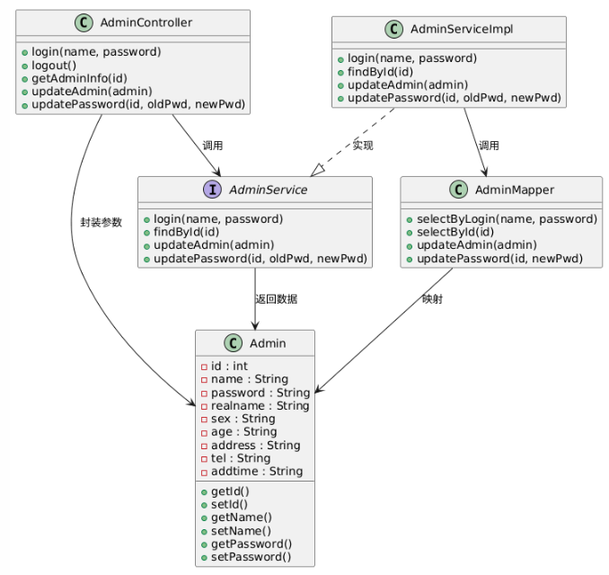

管理员登录
管理员可通过浏览器访问系统登录页面，输入正确的账号和密码后，系统对身份信息进行校验，验证通过后进入管理员后台首页，即可行使相关的管理权限。管理员登录界面如图5-2所示。
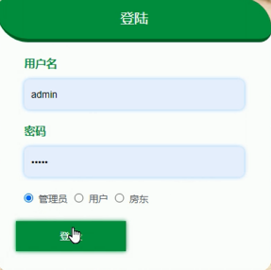

个人中心
管理员可以通过个人中心模块管理相关的个人信息记录，包括修改密码、查看个人信息、修改用户名等操作。修改密码界面如图5-3所示，编辑个人信息界面如图5-4所示。
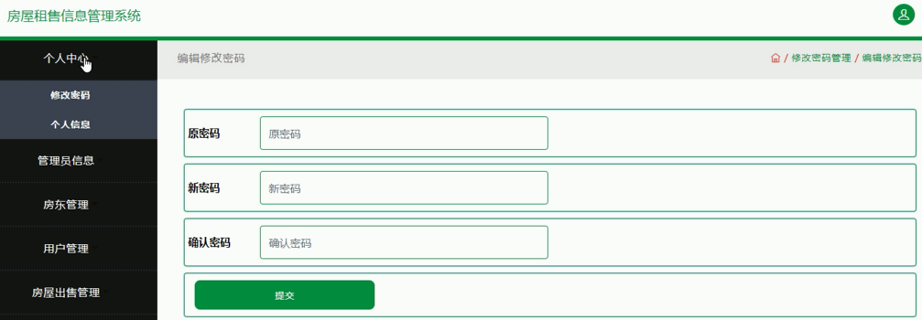
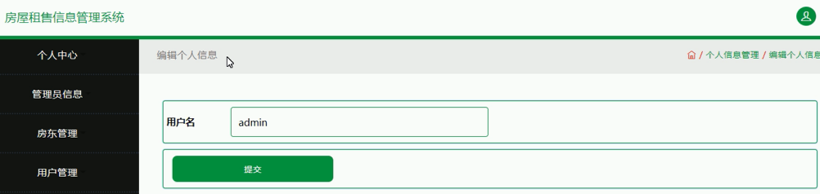

房屋出售管理
管理员可以通过房屋出售管理模块对房屋出售信息、留言信息及订单信息进行统一管理，包括添加房屋出售信息、查看发布房东、修改房屋状态等操作。此外，管理员还可对房东信息和用户信息进行维护管理。房东管理界面如图5-5所示，用户管理界面如图5-6所示，房屋出售管理界面如图5-7所示，房屋出售订单管理界面如图5-8所示。
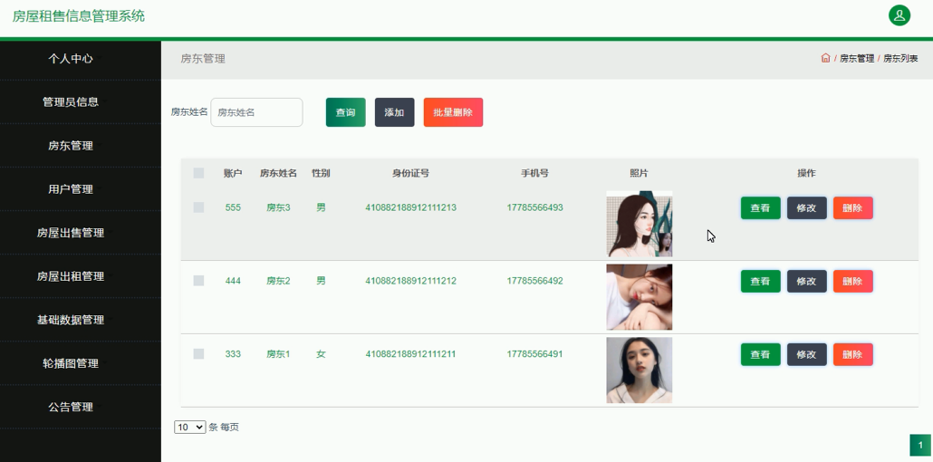
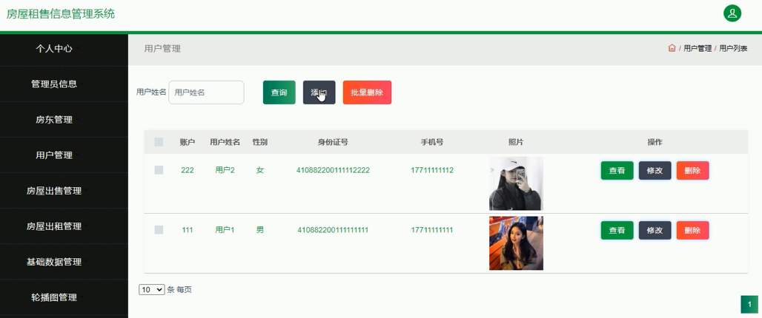
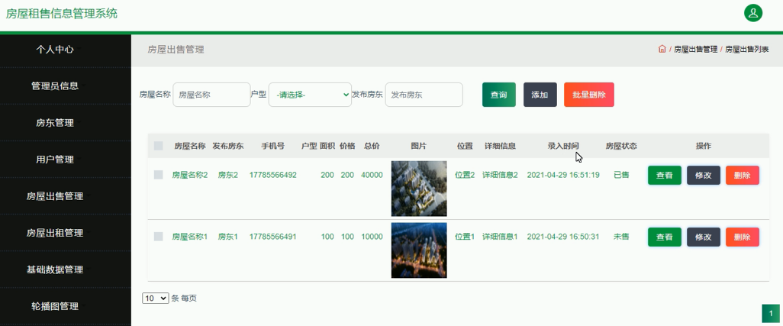
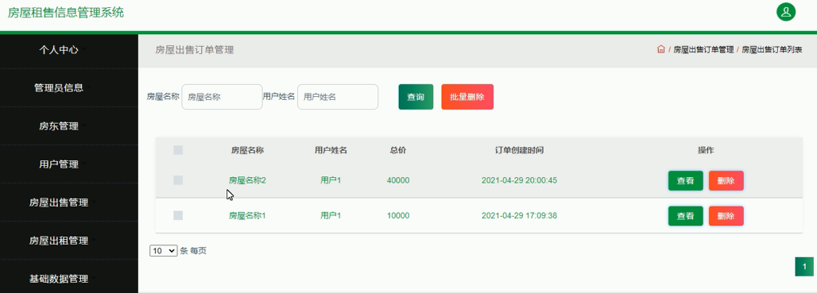

房屋出租管理
管理员可以通过房屋出租管理模块对房屋出租信息、留言信息及订单信息进行管理，包括查看房屋名称、修改房屋户型、删除失效房屋信息等操作。同时，管理员还可对轮播图和公告信息进行维护管理。房屋出租管理界面如图5-9所示，房屋出租订单管理界面如图5-10所示，轮播图管理界面如图5-11所示，公告管理界面如图5-12所示。
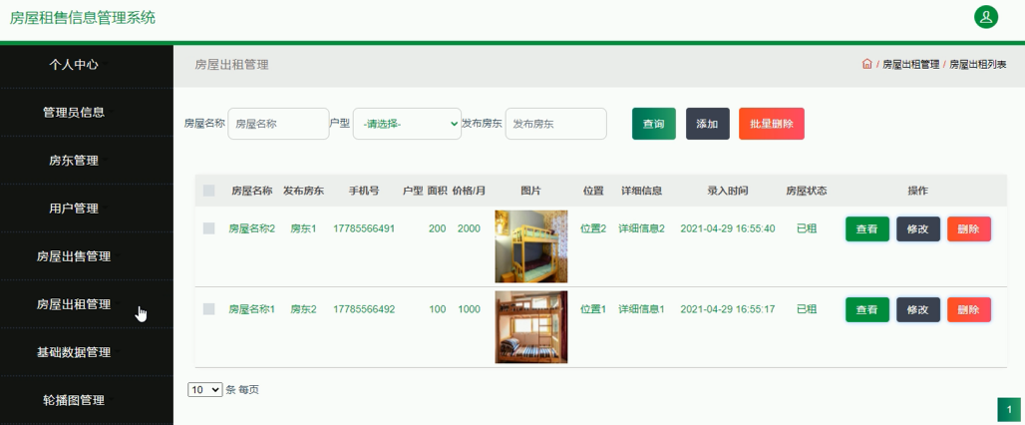
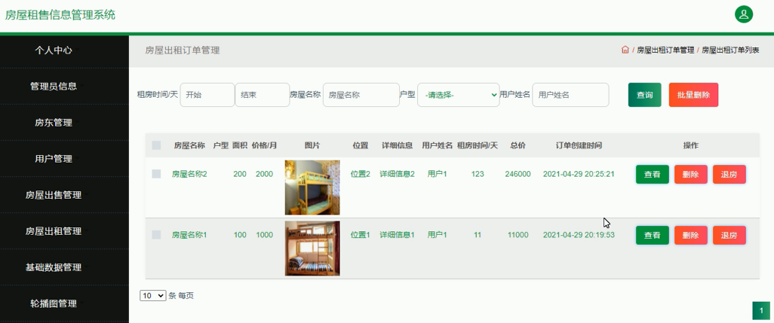
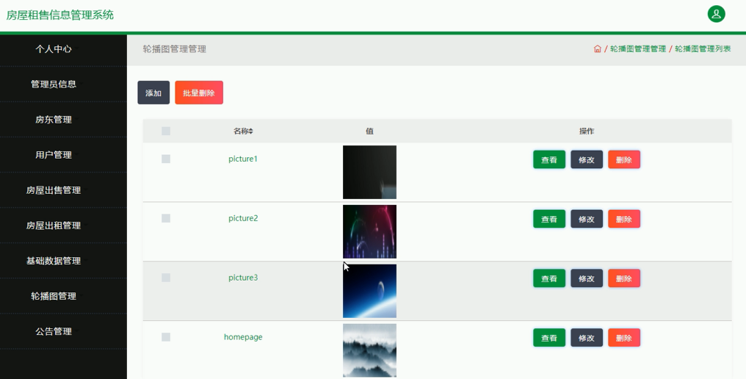
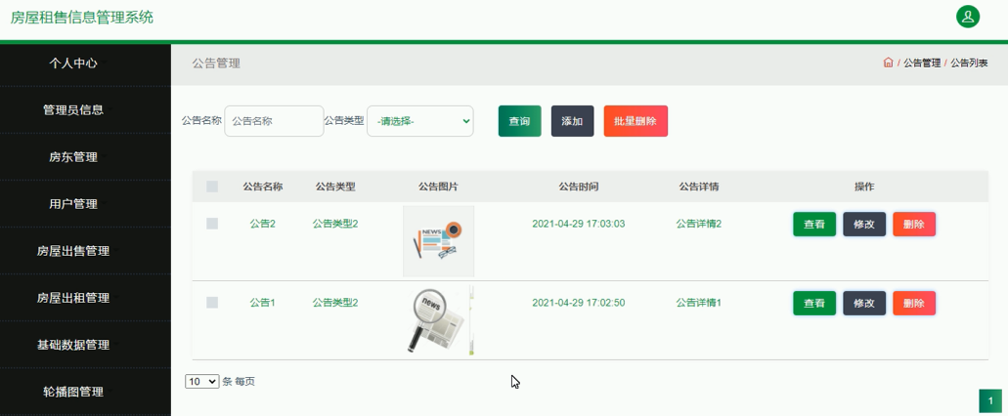

用户功能模块实现
用户功能模块是本系统面向前台用户的核心部分，主要为普通用户提供房屋信息浏览、租赁与购买、个人信息管理等功能。本节依次展示用户模块核心类设计、系统首页、个人中心、房屋出售管理及房屋出租管理等功能模块的实现情况。

系统首页
用户在浏览器中访问本系统后，可在首页查看房屋出售、房屋出租、公告、论坛、留言等信息，并可通过导航菜单进入各功能模块进行操作。系统首页界面如图5-13所示。
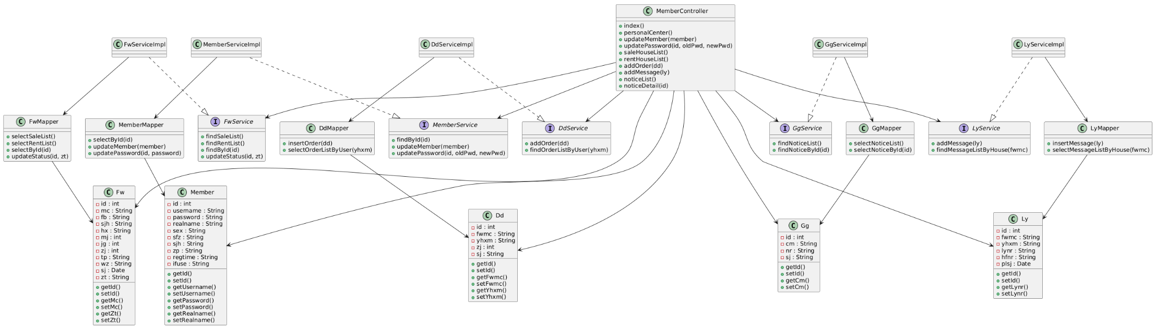
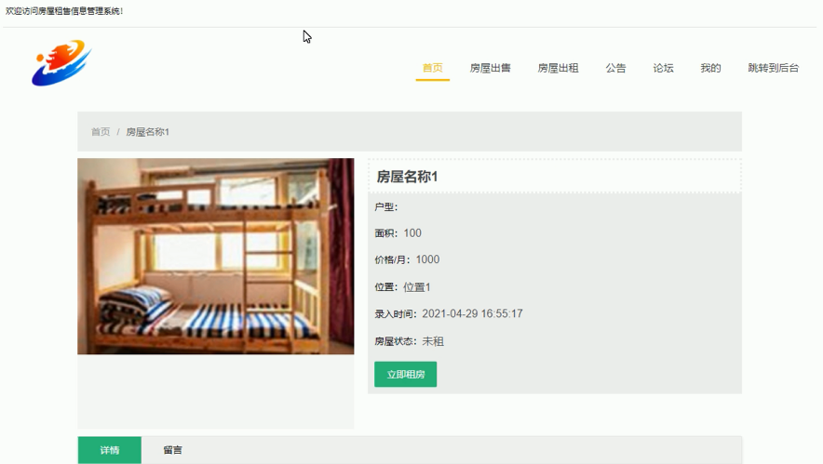

个人中心
用户可以通过个人中心模块管理个人信息记录，包括修改密码和编辑个人资料等操作。用户通过输入正确的原密码并设置新密码即可完成密码修改。修改密码界面如图5-15所示，个人信息界面如图5-16所示。
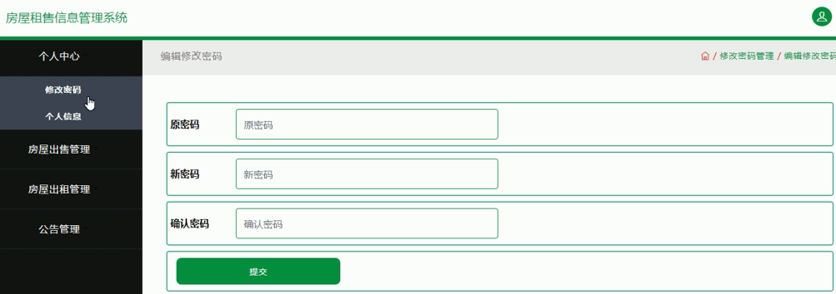
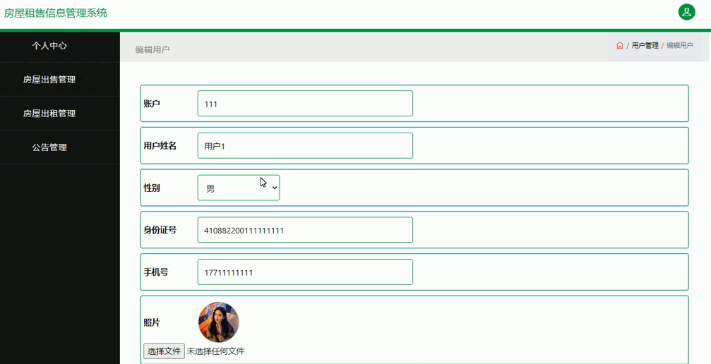

房屋出售管理
用户可以通过房屋出售管理模块查看和管理房屋出售信息、留言信息及订单信息，包括查看发布房东、查看房屋状态等操作。房屋出售管理界面如图5-17所示，房屋出售订单管理界面如图5-18所示。
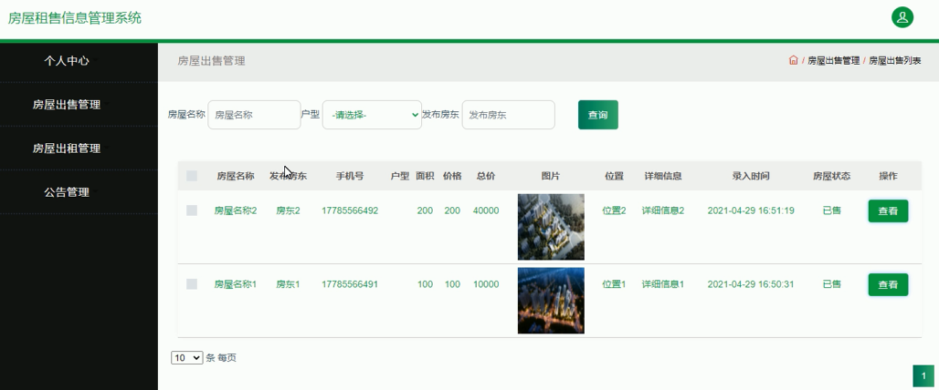
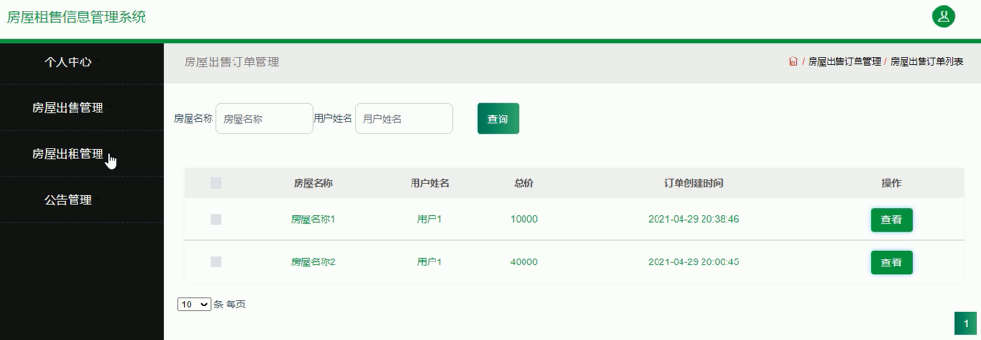

房屋出租管理
用户可以通过房屋出租管理模块查看和管理房屋出租信息、留言信息及订单信息，包括查看发布房东、查看房屋状态等操作。房屋出租管理界面如图5-19所示，房屋出租留言管理界面如图5-20所示，房屋出租订单管理界面如图5-21所示，公告管理界面如图5-22所示。
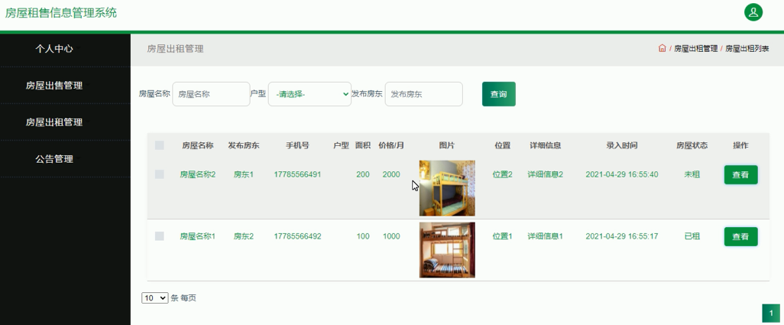
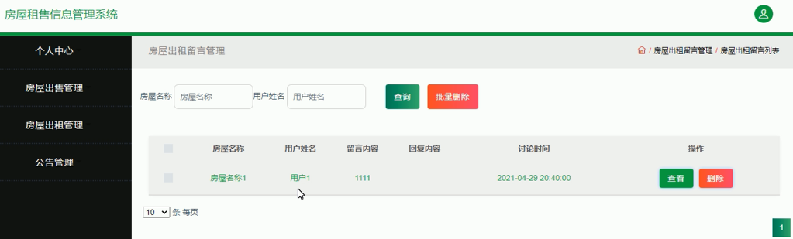
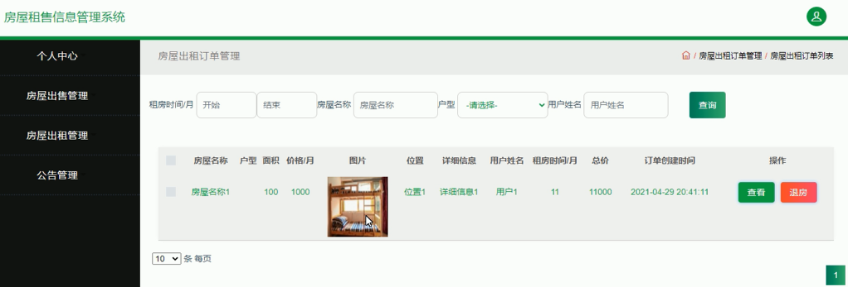
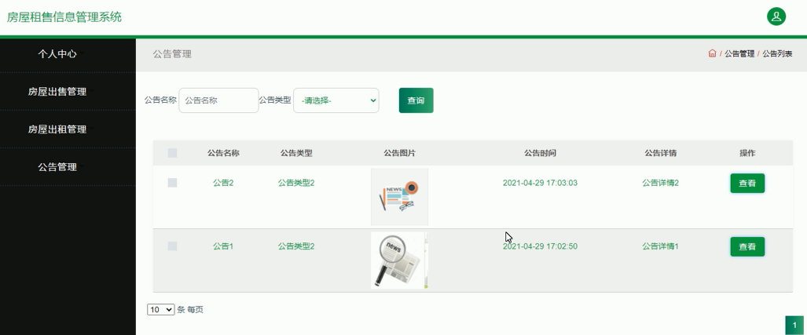

系统测试

测试概述
系统测试是软件开发过程中不可或缺的重要环节，旨在通过系统化的测试手段验证系统功能的正确性、性能的稳定性以及用户界面的友好性。通过测试工作，可以及时发现系统运行中存在的缺陷与问题，分析其产生原因并制定相应的修复方案，从而不断完善系统的功能与性能，保障系统在正式投入使用前达到预期的设计要求。
系统测试的主要方法包括黑盒测试和白盒测试两类。黑盒测试又称功能测试，是从用户角度出发，不考虑系统内部代码结构与实现逻辑，仅通过系统提供的外部接口验证各项功能是否符合预期。白盒测试又称结构测试，是从开发者角度出发，通过检查系统内部代码逻辑、执行路径等内容，验证程序实现是否符合设计规范。本系统主要采用黑盒测试方法，针对系统各功能模块进行逐项验证，重点检测系统在不同输入条件下的输出结果是否正确、功能操作是否流畅。测试流程图如图6-1所示。
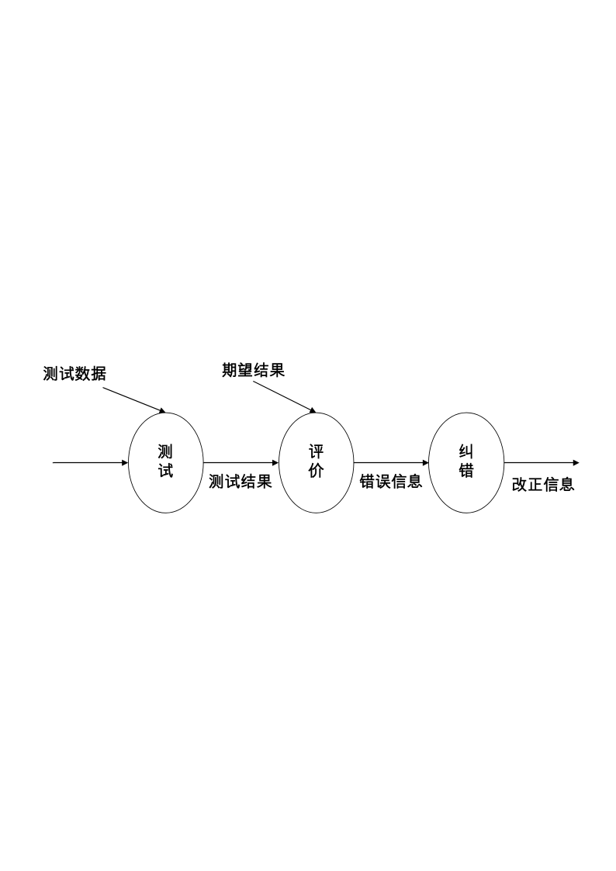

测试环境
为确保房屋租赁与销售管理系统在实际运行中的稳定性与可靠性，本文在较为典型的软硬件环境下对系统进行了全面测试。测试环境的配置既考虑了开发阶段的实际条件，也参考了系统后续部署时的常见运行环境，从而保证测试结果具有一定的代表性和参考价值。
在软件环境方面，系统基于B/S架构开发，前端采用浏览器进行访问，后端使用Java语言结合SSM框架进行实现，数据库选用MySQL进行数据存储与管理。开发过程中主要使用IntelliJ IDEA作为集成开发工具，同时借助Tomcat作为Web服务器完成系统部署与运行。在浏览器选择上，采用Chrome与Edge浏览器进行测试，以保证系统在主流浏览器中的兼容性与稳定性。
在硬件环境方面，测试设备选用普通个人计算机，能够满足系统开发与运行的基本需求。处理器采用Intel Core系列，内存配置为8GB及以上，保证系统在多模块同时运行情况下仍能保持较好的响应速度。硬盘采用常规机械硬盘或固态硬盘，能够支持系统数据的存储与读写需求。具体测试环境配置如表6-1所示。

类别 | 项目 | 配置说明
操作系统 | Windows | Windows 10 64位
开发语言 | Java | JDK 1.8
开发工具 | IDEA | IntelliJ IDEA 2020及以上版本
Web服务器 | Tomcat | Tomcat 8.5
数据库 | MySQL | MySQL 5.7
持久层框架 | MyBatis | MyBatis 3.2
表现层框架 | Spring MVC | Spring MVC 5.3
浏览器 | Chrome/Edge | 最新稳定版本
处理器 | CPU | Intel Core i5及以上
内存 | RAM | 8GB及以上
存储 | 硬盘 | 256GB及以上
通过上述测试环境的搭建，可以有效验证系统在常规配置条件下的运行效果。

功能测试
本节采用黑盒测试方法，针对系统的主要功能模块进行逐项测试，验证各功能的正确性与稳定性。以下分别对管理员登录模块、房屋出售管理模块及房屋出租管理模块的测试过程进行说明。

管理员登录模块测试
管理员登录模块测试用例如表6-2所示。

测试项目编号 | 001 | 测试项目名称 | 管理员登录模块
测试用例编号 | 001
输入 | 账号：admin，密码：11111
预期输出 | 登录成功，页面自动跳转到主页
操作步骤 | 在浏览器中输入网址，点击管理员登录按钮，填写登录信息
管理员登录模块测试的实现界面如图6-2至图6-4所示。
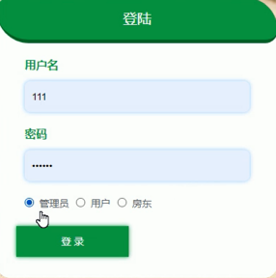
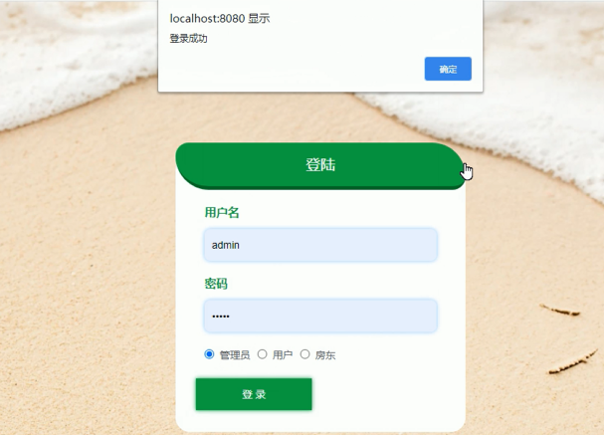
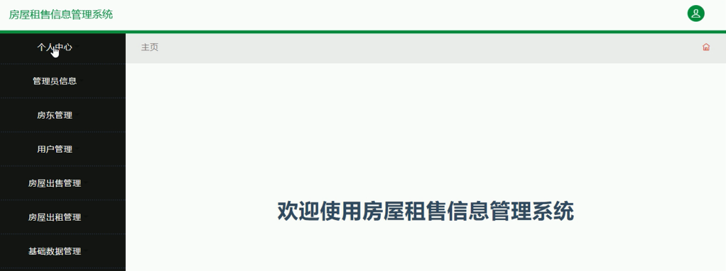

房屋出售管理模块测试
房屋出售管理模块测试用例如表6-3所示。

测试项目编号 | 002 | 测试项目名称 | 房屋出售管理模块
测试用例编号 | 002
输入 | 点击房屋出售管理、房屋出售订单管理，选择房屋名称1，点击删除
预期输出 | 操作成功，删除成功，页面跳转到相应的订单信息界面
操作步骤 | 用户登录后进入主页，依次点击房屋出售管理、房屋出售订单管理，选择目标记录并删除
房屋出售管理模块测试的实现界面如图6-5至图6-7所示。
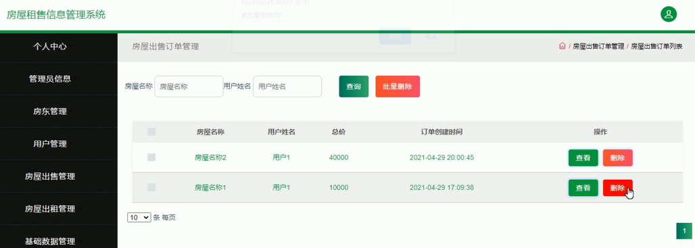
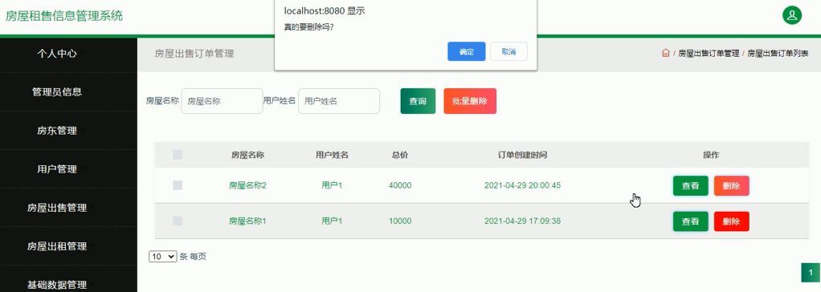
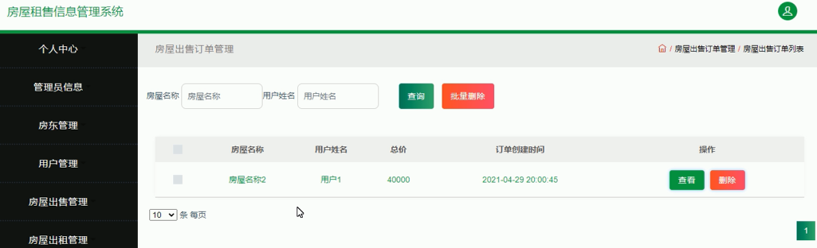

房屋出租管理模块测试
房屋出租管理模块测试用例如表6-4所示。

测试项目编号 | 003 | 测试项目名称 | 房屋出租管理模块
测试用例编号 | 003
输入 | 点击房屋出租管理、房屋出租订单管理，选择房屋名称2，点击退房
预期输出 | 操作成功，页面跳转到相应的订单信息界面
操作步骤 | 用户登录后进入主页，依次点击房屋出租管理、房屋出租订单管理，选择目标记录并退房
房屋出租管理模块测试的实现界面如图6-8至图6-10所示。
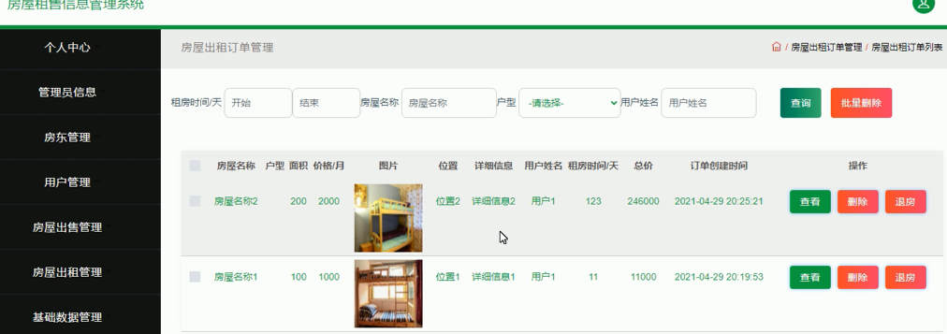
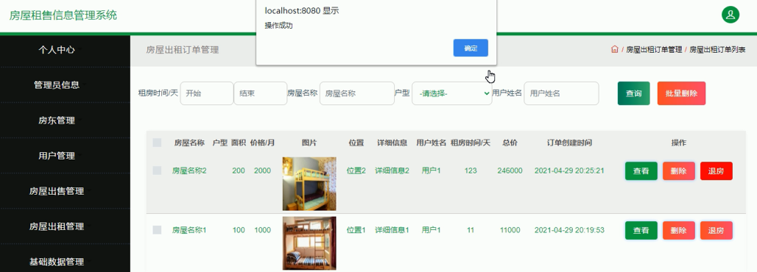
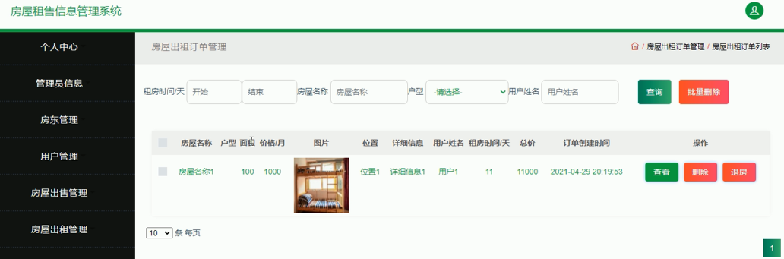

测试结果分析
通过对系统各功能模块的逐项测试，本文对测试结果进行了全面分析。在管理员登录模块测试中，管理员能够通过正确的账号和密码顺利登录系统后台，登录验证功能运行正常。在房屋出售管理模块测试中，管理员能够正常执行房屋出售信息的查看、编辑和订单删除等操作，相关数据更新及时准确。在房屋出租管理模块测试中，管理员能够正常完成房屋出租订单的管理与退房操作，系统状态更新正确。
综合上述测试结果，本系统在所搭建的测试环境中运行稳定，各功能模块均能按照设计要求正常工作，系统界面响应流畅，数据交互准确，未发现明显的功能缺陷。测试结果表明，本系统基本满足房屋租赁与销售管理的实际业务需求，具备一定的实际应用能力。

总结与展望

总结与展望
本文从房屋租赁与销售行业的信息化管理需求出发，设计并实现了一款基于Java语言的房屋租赁与销售平台。系统采用B/S架构模式，以SSM框架作为技术基础，利用MySQL数据库进行数据存储与管理，结合JSP技术实现动态页面交互，在IntelliJ IDEA开发环境中完成系统编码，并通过Tomcat服务器进行系统部署与运行。
在系统分析阶段，本文通过需求分析明确了管理员与用户两类角色的功能需求，并通过可行性分析验证了系统开发的合理性。在系统设计阶段，完成了系统架构设计、功能模块划分以及数据库表结构设计，为系统实现提供了清晰的设计依据。在系统实现阶段，依据设计方案逐一完成了管理员功能模块与用户功能模块的编码与集成，实现了用户管理、房屋出售管理、房屋出租管理、订单管理及公告管理等核心功能。在系统测试阶段，采用黑盒测试方法对系统各功能模块进行了逐项验证，测试结果表明系统运行稳定、功能正常，基本满足了房屋租售管理的实际业务需求。
然而，受限于开发时间与个人技术水平，本系统在部分方面仍存在一定的不足与改进空间。首先，在系统性能方面，当前系统的并发处理能力有待进一步优化，在面对大规模用户同时访问的场景下，系统响应速度可能受到影响。其次，在数据安全方面，系统目前采用的安全防护机制较为基础，后续可引入更加完善的数据加密与权限控制策略，提升系统的安全保障能力。此外，在功能丰富性方面，系统可进一步拓展房源智能推荐、在线合同签署、地图定位查房等功能，提升用户体验与平台实用性。
展望未来，随着大数据分析、人工智能、云计算等新一代信息技术的持续发展，房屋租售管理系统在智能化、个性化服务方面将迎来更广阔的发展空间。本人将在后续工作中持续学习和掌握先进的开发技术与设计方法，不断优化系统架构与功能设计，提升系统的安全性、稳定性和可扩展性，力求将本平台打造为一款功能完善、性能优良的房屋租赁与销售信息管理系统，更好地服务于房屋租售行业的信息化建设。

致 谢
['历经数月的研究与开发工作，本人基本完成了基于Java的房屋租赁与销售平台的设计与实现，论文亦在系统开发的基础上撰写完成。值此论文完成之际，谨向在学业期间给予本人帮助与指导的所有师长和同学致以诚挚的感谢。在系统设计与开发的各个阶段，本人不仅积累了丰富的实践经验，也进一步提升了专业技术能力。', '感谢宁德师范学院为本人提供了良好的学习环境与丰富的教学资源，使本人能够在大学期间系统地学习专业知识，为毕业设计的顺利完成奠定了坚实基础。', '感谢指导教师刘天哲老师在毕业设计过程中给予的悉心指导与帮助。从选题方向的确定、需求分析的梳理到系统功能的设计与论文的撰写，刘老师均提出了宝贵的意见与建议，正是在老师的精心指导下，本系统才得以按期完成，论文才得以顺利定稿。', '感谢各位同学在毕业设计期间给予的鼓励与帮助。当系统开发遇到技术难题导致进度受阻时，同学们积极协助分析问题、探讨解决方案，使本人能够在较短时间内突破困难，顺利推进系统的开发与实现。', '感谢家人在本人求学期间给予的关心与支持，正是家人的默默付出与坚定鼓励，使本人能够始终保持积极的心态面对学业中的各种挑战，不断提升自身综合素质。', '最后，感谢伟大的祖国为本人提供了和谐稳定的社会环境与良好的教育条件。本人将在今后的工作与学习中继续努力，以所学知识回馈社会，为国家的发展贡献自己的力量。']

参 考 文 献
    - [1] Guo Y, Huo J, Zhou Q. Intelligent Analysis and Visualization of Loan Approval Based on Spring Boot[J]. Journal of Intelligence and Knowledge Engineering, 2025, 3(4).
    - [2] 沈锐. 基于Spring Boot+Vue的图书馆管理系统设计与实现[J]. 现代信息科技, 2025, 9(22): 67-71.
    - [3] 张艳. 基于"Spring Boot+Vue"的无忧养老系统设计与实现[J]. 数字技术与应用, 2025, 43(10): 73-76.
    - [4] 徐赫昭. 基于Spring Boot+Vue的美术馆联合展览系统设计[J]. 科技创新与生产力, 2025, 46(10): 131-134.
    - [5] Alkazemi Y B, Nour K M. XBoot: A RAPID and Instructional Low-Code Generator for Spring Boot Applications[J]. Applied Sciences, 2025, 15(19): 10621-10621.
    - [6] 吴迁. 基于uni-app与Spring Boot框架的Web应用开发平台的设计与实现[D]. 西安石油大学, 2025.
    - [7] 孔倩. 基于Spring Boot+Vue框架的阅览室现刊查询系统设计与实现——以上海图书馆为例[J]. 现代信息科技, 2025, 9(07): 98-102+108.
    - [8] 蒯诗钰, 李佳祥, 王萌, 等. 基于Spring Boot+Vue的导师研究生双选系统设计与实现[J]. 现代信息科技, 2025, 9(06): 20-25+32.
    - [9] 黄镓升, 邓舒婷. 基于Spring Boot的南宁旅游APP的设计与实现[C]. 第32届计算机新科技与教育学术会议论文集. 南宁学院信息工程学院, 2025: 187-191.
    - [10] 贾文强, 刘新, 傅鹏. 基于Spring Boot+Vue框架的企业记录管理系统设计与实现[J]. 工业控制计算机, 2024, 37(10): 151-152.
    - [11] 黄英康, 禹瑞雪, 陈金龙, 等. 基于Spring Boot+Vue的科技服务业公共服务平台设计与实现[J]. 大众科技, 2024, 26(05): 37-41+45.
    - [12] 朱芊慧, 刘风华, 钱进, 等. 基于Spring Boot+Vue技术的煤矿安全培训后台设计与实现[J]. 现代信息科技, 2024, 8(18): 116-119+124.
    - [13] 罗枫. 基于Spring Boot+Vue实现校园选课系统[J]. 数字技术与应用, 2024, 42(05): 217-219.
    - [14] 曲添翼. 基于Spring Boot的马病远程辅助诊断App的开发与应用[D]. 东北农业大学, 2023.
    - [15] 包添文. 基于Spring Boot框架的社区管理系统设计与实现[D]. 中国地质大学(北京), 2023.
    - [16] 潘国荣. 基于JSP+JavaBean+Servlet实现模式的增删改模块的设计与实现[J]. 信息通信, 2017, (08): 101-103.
    - [17] 陶智刚, 王明哲. 面向目标的系统的系统建模方法[J]. 系统工程与电子技术, 2013, 35(11): 2335-2341.
    - [18] 李荣国, 王见. MySQL数据库在自动测试系统中的应用[J]. 计算机应用, 2019, (31): 169-171.
    - [19] 王珊, 萨师煊. 数据库系统概论[M]. 北京: 高等教育出版社, 2012.
    - [20] 陆慧娟, 等. 数据库设计与应用开发实践[M]. 清华大学出版社, 2014.
    - [21] 王宜贵. 软件工程[M]. 北京: 机械工业出版社, 2010: 25-30.
    - [22] Homès B. Fundamentals of Software Testing[M]. John Wiley Sons, 2013.
    - [23] 崔艳英. 基于Python的辅导员管理学生请假工具的实现[J]. 电脑编程技巧与维护, 2025, (11): 89-91.
    - [24] 俞含盛. 基于Python的自动化PDF成绩处理系统的设计与实现[J]. 电脑编程技巧与维护, 2025, (11): 8-13.
    - [25] 郑玉琳. 基于Python模糊神经网络的国际贸易高质量发展影响基因研究[J]. 现代营销, 2025, (33): 28-30.
    - [26] 汪泓江, 李毅, 陈泓宇. 基于Python的气象Y文件批量分析处理程序[J]. 信息与电脑, 2025, 37(22): 128-130.
    - [27] 陈玉潇. 基于劝导理论的小学智慧食堂系统设计研究[D]. 广东工业大学, 2025.
    - [28] 王爱国. 师生意见反馈督办系统设计与实现[J]. 无线互联科技, 2024, 21(18): 94-97.
    - [29] 柳林均, 闫光绪, 纪元, 等. 基于图像处理技术的智慧食堂管理系统设计[J]. 数字技术与应用, 2024, 42(08): 204-206.
    - [30] 范生根, 胡艳秋, 赵军祥, 等. 基于校园食堂消费大数据的隐形资助系统设计与实现[J]. 电脑编程技巧与维护, 2024, (05): 110-114.

附录A 系统程序

